ΟΝΟΜΑΤΕΠΩΝΥΜΟ.........................................................................................
ΤΜΗΜΑ......................................................
ΕΝΝΟΙΑ ΤΗΣ ΕΠΙΤΑΧΥΝΣΗΣ ΚΑΙ ΤΗΣ ΕΥΘΥΓΡΑΜΜΗΣ ΟΜΑΛΑ ΜΕΤΑΒΑΛΛΟΜΕΝΗΣ ΚΙΝΗΣΗΣ
ΑΞΙΟΛΟΓΗΣΗ( Διάρκειας 5 λεπτών)
Οι παρακάτω εικόνες απεικονίζουν δυο διαδοχικά στιγμιότυπα της ευθύγραμμης ομαλά μεταβαλλόμενης κίνησης του οχήματος .
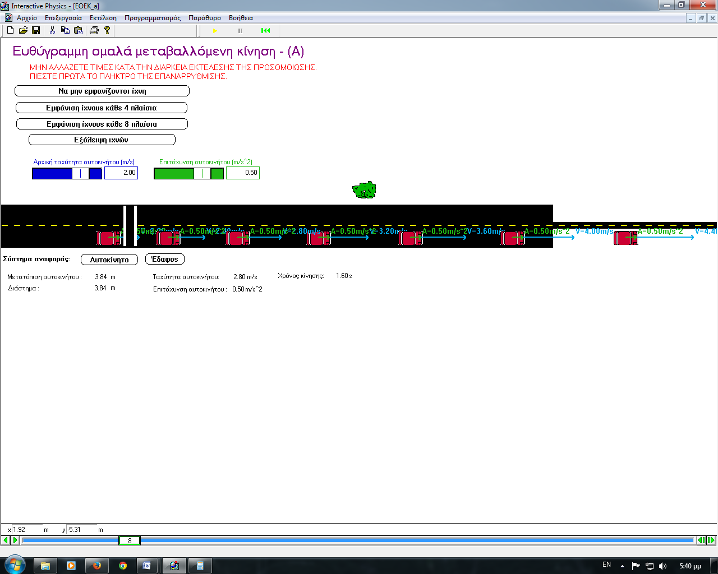
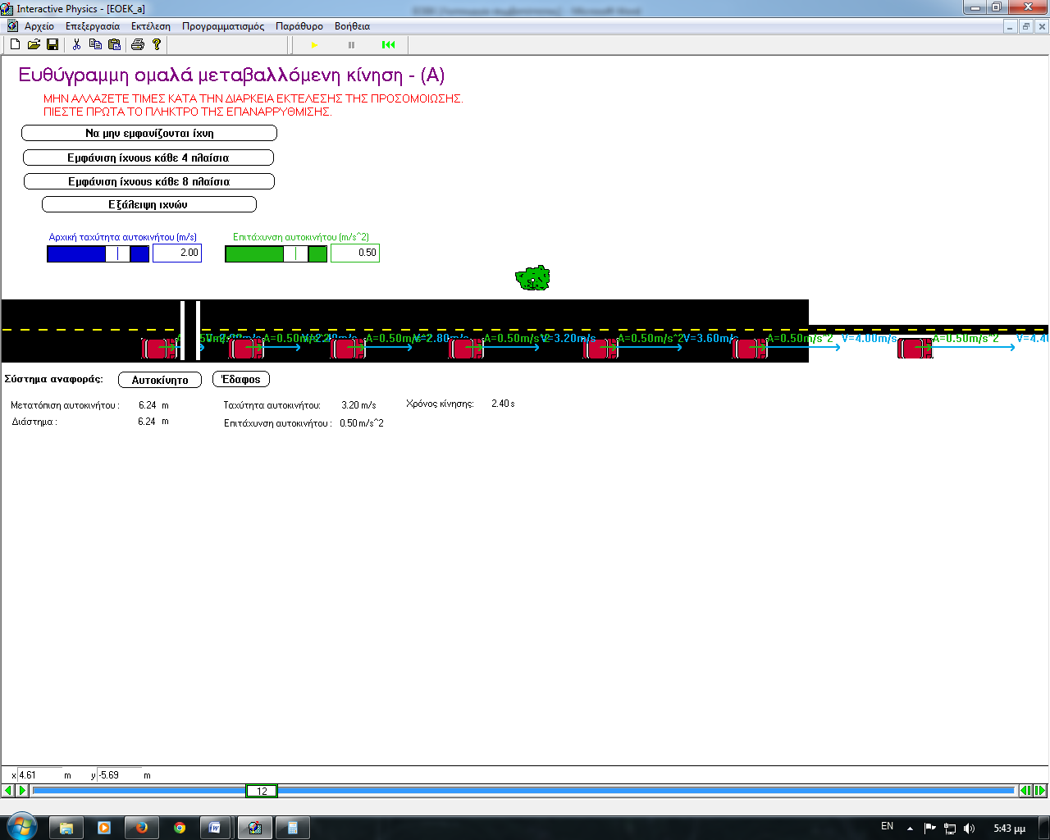
Χρησιμοποιείστε τις μετρήσεις των μετρητών ταχύτητας και χρόνου που δίνονται στην κάθε μια και υπολογίστε:

α. Την επιτάχυνση του οχήματος.
β. Χαρακτηρίστε την κίνηση ως επιταχυνόμενη ή επιβραδυνόμενη.
Γ. Σχεδιάστε τα διανύσματα ταχύτητας και επιτάχυνσης.

